
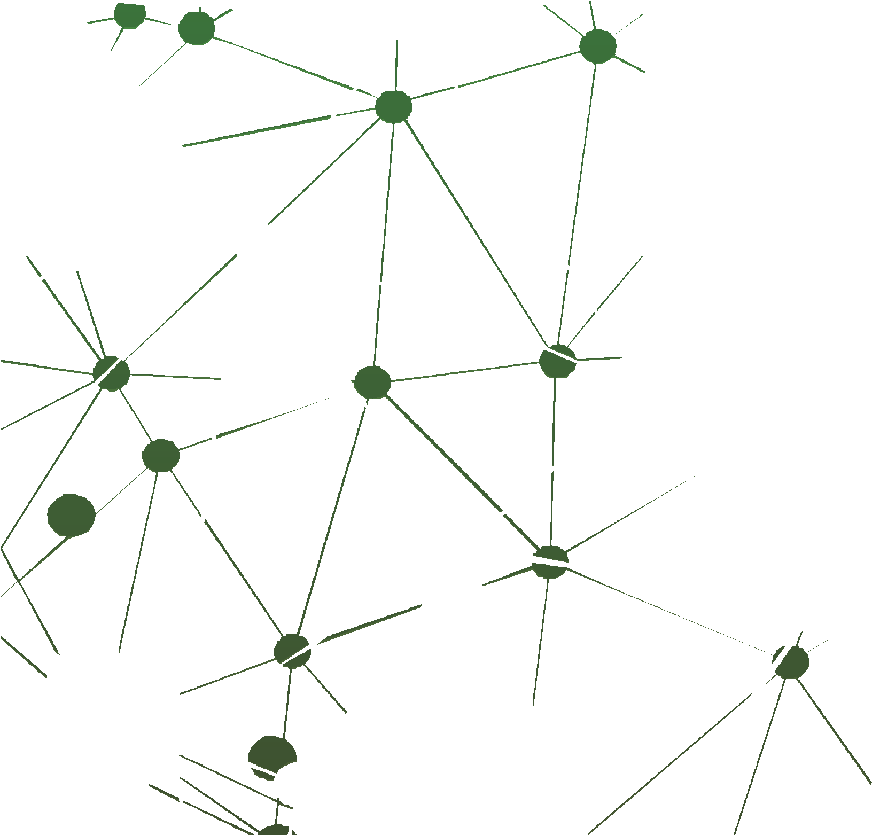

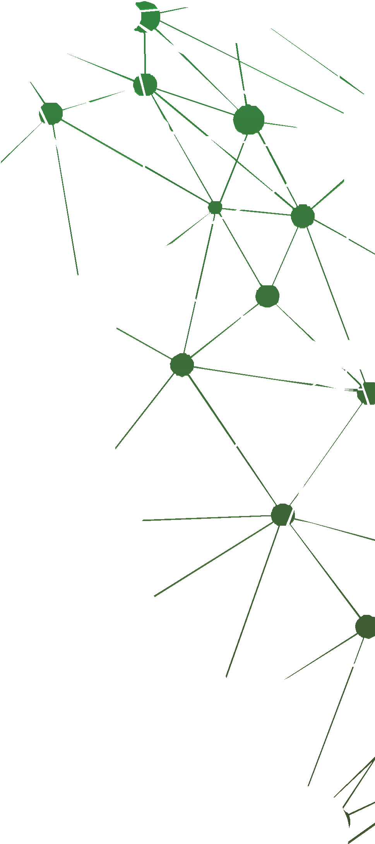




























































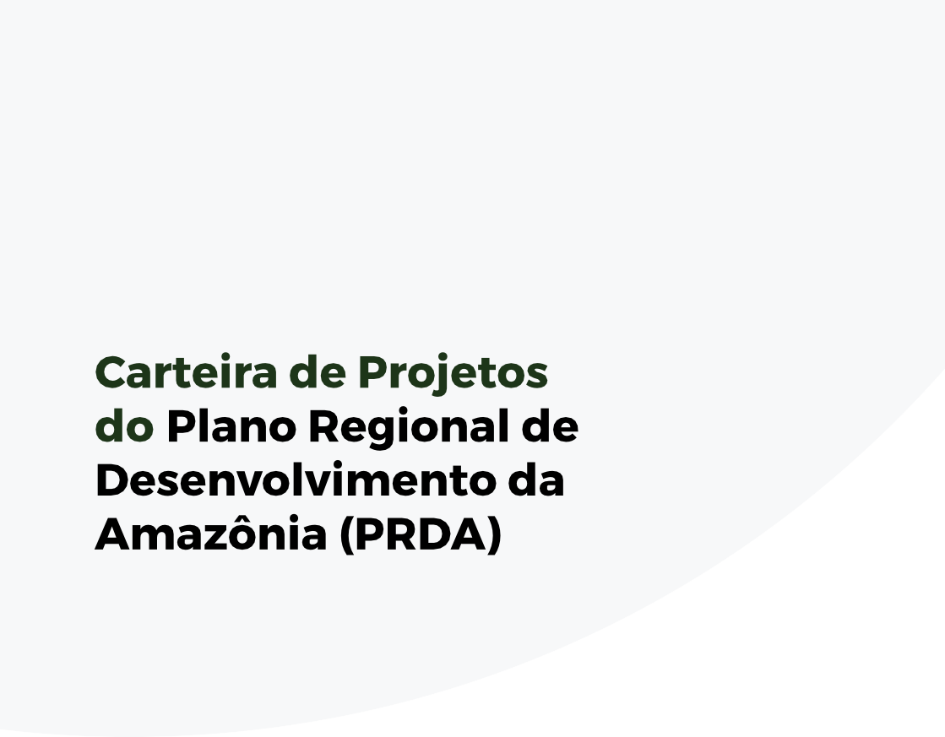






REPÚBLICA FEDERATIVA DO BRASIL
Jair Messias Bolsonaro - Presidente

MINISTÉRIO DO DESENVOLVIMENTO REGIONAL
Daniel de Oliveira Duarte Ferreira

SUPERINTENDÊNCIA DO DESENVOLVIMENTO DA AMAZÔNIA - SUDAM
Louise Caroline Campos Löw - Superintendente

DIRETORIA DE GESTÃO DE FUNDOS, DE INCENTIVOS E DE ATRAÇÃO DE INVESTIMENTOS
Róger Araújo Castro - Diretor

DIRETORIA DE PLANEJAMENTO E ARTICULAÇÕES POLÍTICAS
André Carvalho de Azevedo Carioca - Diretor

DIRETORIA DE ADMINISTRAÇÃO
Rogério Matos dos Santos - Diretor
ÍNDICE
EIXOS SETORIAIS DE INTERVENÇÃO

1 DESENVOLVIMENTO PRODUTIVO ...................................................

Pág 2
2 CIÊNCIA, TECNOLOGIA E INOVAÇÃO..............................................
Pág 3
- EDUCAÇÃO E QUALIFICAÇÃO PROFISSIONAL........................
Pág 4
- INFRAESTRUTURA ECONÔMICA E URBANA............................
Pág 5
DESENVOLVIMENTO SOCIAL E ACESSO A
5
SERVIÇOS PÚBLICOS ESSENCIAIS...................................................

Pág 7
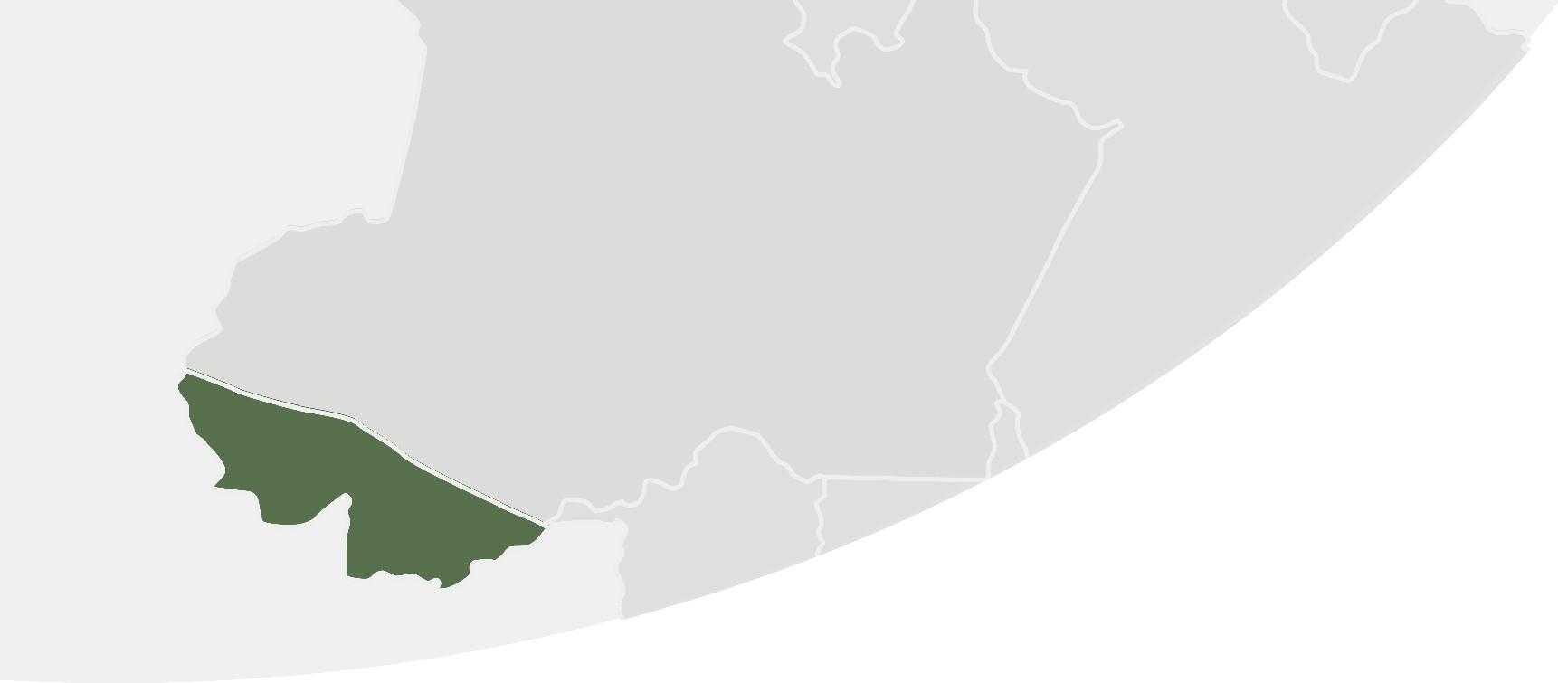

APRESENTAÇÃO
A Constituição Federal do Brasil de 1988, em seu inciso IX, do artigo 21 estabelece como uma das competências da União a elaboração e a execução de planos nacionais e regionais de ordenamento do território e de desenvolvimento econômico e social. Nesse sentido, a Lei Complementar nº 124, de 03 de janeiro de 2007, que criou a Superintendência do Desenvolvimento da Amazônia - SUDAM, estabelece no seu art. 13 que o Plano Regional de Desenvolvimento da Amazônia- PRDA tem como objetivo reduzir as desigualdades regionais e em consonância com os ditames da Política Nacional de Desenvolvimento Regional – PNDR. O Plano foi aprovado pelo Conselho Deliberativo da UDAM (CONDEL/SUDAM) por meio da Resolução nº 77, de 23 de Maio de 2019 e encontra-se em tramitação no Congresso
Nacional através do Projeto de Lei nº 6.162/2019.

O PRDA é um instrumento orientador das políticas públicas formulado pela SUDAM para a Região Amazônica, dividido em seis eixos e quinze programas, além de conter 249 projetos elencados como prioritários para a Região. Os projetos constantes no PRDA 2020-2023 foram indicados pelos estados da Amazônia Legal e por instituições regionais.

O objetivo da SUDAM neste documento é apresentar a carteira de projetos do PRDA para o Acre, com vistas a subsidiar os parlamentares do estado na construção de emendas que possibilitem destinar recursos para a implementação de projetos estratégicos para o desenvolvimento regional. A carteira do Acre possui 33 projetos distribuídos em 5 eixos do Plano e vinculados a 12 programas do Plano Plurianual (PPA) do Governo Federal.

1

DESENVOLVIMENTO PRODUTIVO
PROGRAMAS DO PPA FEDERAL
PROGRAMA
MINISTÉRIO
VALOR DISPONÍVEL
NO PROGRAMA

1031
Agropecuária Sustentável
MAPA
133.714.520,00

2223 A Hora do Turismo
MINISTÉRIO DO
TURISMO
653.889,00

5025Cultura
MINISTÉRIO DA
CIDADANIA
13.058.830,00

2202 - Defesa AgropecuáriaMAPA
584.193,00

PROJETOS VINCULADOS AOS PROGRAMAS

VALOR PREVISTO DO PROJETO (R$)
DESCRIÇÃO

17 - Gestão territorial e fortalecimento das ações necessárias à execução do Plano Estratégico do Programa Nacional de Erradicação e Prevenção da Febre Aftosa.

7.259.000,00

118 - Modernização das políticas públicas no âmbito da Assistência Técnica e Extensão Rural no Estado - Ater.

1.020.000,00
20 - Gestão territorial e fortalecimento da prevenção de riscos à saúde e ao meio ambiente, por meio da inspeção da produção e da comercialização de produtos de origem vegetal.
520.000,00

21 - Implantação de sinalização turística;
500.000,00

22 - Promoção do turismo acreano.
300.000,00

24 - Qualificação profissional destinada a quem atua
com agricultura familiar.
325.000,00

29 - Elaboração do plano de desenvolvimento do turismo indígena.
480.000,00

37 - Aquisição de caminhonetes e equipamentos de2.185.000,00 Ultra Baixo Volume (UBV) pesados e costai.

38 - Capacitação para Empreendimentos Solidários.
500.000,00

39 - Construção do Parque Temático Discovery Acreana.
6.000.000,00

CIÊNCIA, TECNOLOGIA E INOVAÇÃO

DESCRIÇÃO
MINISTÉRIO
VALOR DISPONÍVEL NO PROGRAMA (R$)

2208
Tecnologias Aplicadas, Inovação e Desenvolvimento Sustentável.

MCTIC 46.231.009,00
PROJETOS VINCULADOS AOS PROGRAMAS
DESCRIÇÃO
VALOR PREVISTO
DO PROJETO (R$)

19
Implantação do Centro de Empreendedorismo
do Estado do Acre.
2.525.000,00
34
Projeto para aquisição de equipamentos e
serviços de tecnologia.
29.300.000,00
3
PROGRAMAS DO PPA FEDERAL
EDUCAÇÃO E QUALIFICAÇÃO PROFISSIONAL
PROGRAMA
MINISTÉRIO
VALOR DISPONÍVEL NO PROGRAMA (R$)


5011
Educação Básica de Qualidade.
93.356.719,00

PROJETOS VINCULADOS AOS PROGRAMAS
VALOR PREVISTO DO PROJETO (R$)
DESCRIÇÃO

Formação inicial e continuada para
25 comunidades que habitam em áreas de difícil acesso.

900.000,,00

4
INFRAESTRUTURA ECONÔMICA E URBANA
PROGRAMAS DO PPA FEDERAL
DESCRIÇÃO
MINISTÉRIO
VALOR DISPONÍVEL NO PROGRAMA (R$)


2219
Mobilidade Urbana
31.790.619,00


2223
A Hora do Turismo
653.889,00


2222
Saneamento Básico
7.312.410,00

PROJETOS VINCULADOS AOS PROGRAMAS
DESCRIÇÃO
MINISTÉRIO
VALOR DISPONÍVEL NO PROGRAMA (R$)

- - Construção de ponte sobre o Rio Acre
no Bairro Sibéria no Município de Xapuri. 59.200.000,00

- - Construção de ponte sobre o Rio Iaco no Município de Sena Madureira.

59.200.000,00

- - Construção da terceira etapa da obra do anel viário de Rio Branco.

38.385.000,00

4 - Construção de viaduto no trevo da AC 040 com a BR 364 no Município de Rio Branco.
52.807.000,00
5 - Construção de viaduto da Avenida Ceará no Município de Rio Branco
107.300.000,00

- - Realização de obras de pavimentação asfáltica de estradas vicinais e ramais da cadeia produtiva do Estado do Acre.

82.638.000,00

- - Implementação dos Contratos de Restauração e Manutenção Rodoviária do Acre – Crema - AC, que contemplarão oito rodovias estaduais, com o total de trezentos e oitenta e quatro quilômetros e duzentos metros (Rio Branco -Porto Acre, Rio Branco - zona rural, Rio Branco - Senador Guiomard - Plácido de Castro, Bujari - Vila do V e
Porto Acre, Plácido de Castro - Acrelândia, Xapuri - BR 317, Mâncio Lima e Cruzeiro do Sul, e Rodrigues Alves Mâncio Lima).

381.355.000,00

8 - Construção de orla no Município de
Cruzeiro do Sul
110.000.000,00

9 - Construção da orla no Município de Rio Branco32.000.000,00

30 - Construção de sistema de abastecimento de água na Aldeia Pinuya (Terra Indígena 27) no Município de Tarauacá

350.000,00
5
DESENVOLVIMENTO SOCIAL E ACESSO A SERVIÇOS PÚBLICOS ESSENCIAIS
PROGRAMAS DO PPA FEDERAL
DESCRIÇÃO
MINISTÉRIO
VALOR DISPONÍVEL NO PROGRAMA (R$)


5013
Educação Superior -
Graduação, Pós-Graduação, Ensino, Pesquisa e Extensão.
70.861.379,00

5019
Atenção Primária à Saúde.
203.279.332,00


5025
Cultura.
13.058.830,00

5019
Atenção Primária à Saúde.
20.327.9332,00


Atenção integral à primeira infância.
5024

1.599.605,00

PROJETOS VINCULADOS AOS PROGRAMAS
DESCRIÇÃO
VALOR DISPONÍVEL NO PROGRAMA
10 - Implementação de cerco eletrônico na
região de fronteira do Estado do Acre.
7.180.000,00
11 - Construção de doze centros integrados
de segurança pública.
22.000.000,00

12 - Modernização do patrulhamento e do atendimento rural por meio da aquisição de viaturas adaptadas.

4.025.000,00

13 - Aquisição de equipamentos para implantação de apoio diagnóstico laboratorial no Hospital Regional Wildy Viana
no Município de Brasiléia.
294.000,00

- - Reforma, ampliação e aquisição de equipamentos para funcionamento de centro de parto normal e casa da gestante em Rio Branco.

7.743.000,00

- – Implantação de projeto de ações estratégicas do Núcleo Materno Infantil.

5.445.000,00
16 - Implantação e implementação do
Programa Primeira Infância Acreana.
1.555.000,00

23 - Capacitação de agentes comunitários de saúde e de combate
às endemias.
439.000,00

- - Expansão e consolidação do Sistema Estadual de Cultura do Acre.

2.500.000,00

- - Disseminação de saberes culturais tradicionais e da biodiversidade por meio da realização de fórum e debates.

2.000.000,00

- - Expansão, diversificação e interiorização de programas culturais que conectem arte, educação, memória e práticas sustentáveis.

1.180.000,00

- - Fortalecimento da política de saúde da pessoa idosa na regional do Município de Alto Acre.

155.000,00

- - Promoção de curso de pós-graduação lato sensu em enfermagem obstétrica e perinatal.

846.000,00
33 - Promoção de projeto de
especialização em saúde mental.
485.000,00

- - Implantação do laboratório de microbiologia e adequação do laboratório de análises clínicas do HUERB

3.680.000,00

- - Construção do abrigo de resíduos sólidos nas unidades de saúde do estado.

2.960.000,00

OS PROJETOS PODEM SER ACESSADOS POR QR CODE

PÁGINA DO PRDA NA WEB
CARTILHA AÇÕES ORÇAMENTÁRIAS 2021 NA PÁGINA DA SUDAM





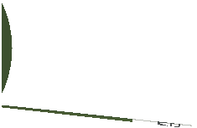










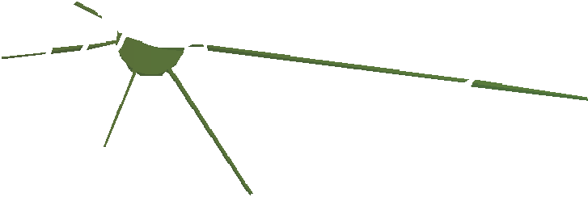






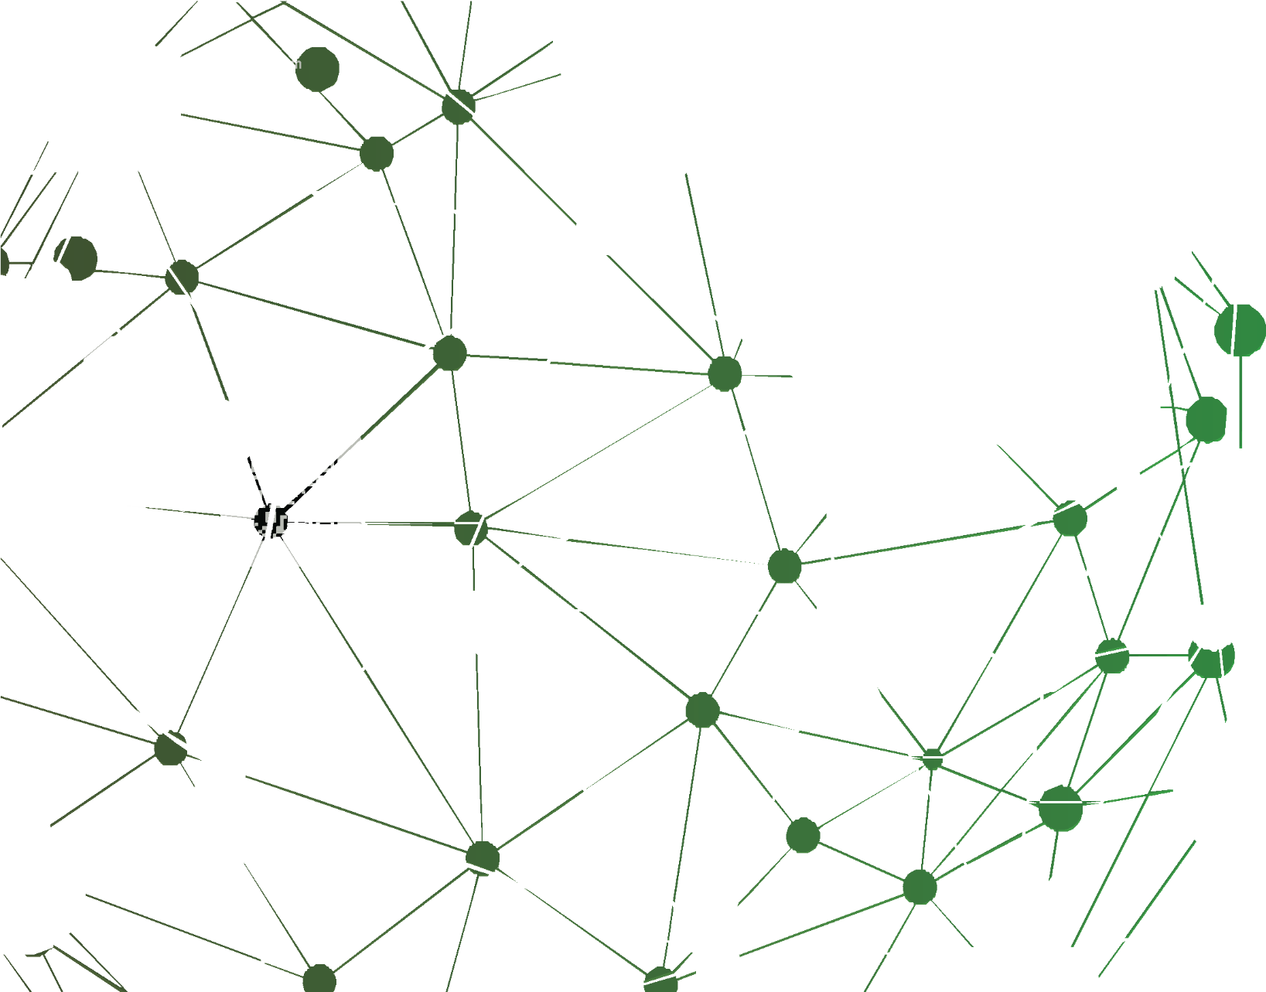





















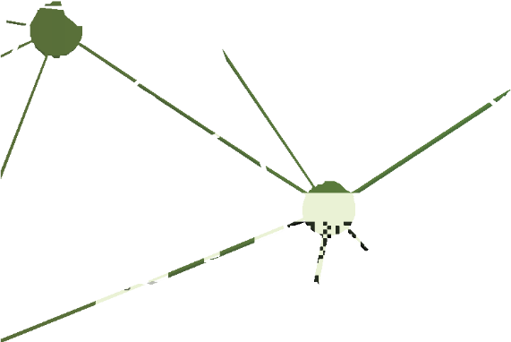





















Impresso: Reprografia da Sudam

